# Лабораторная работа №2

**Тема**: Установка и настройка среды разработки

**Цель**: Разработать устройство с дискретными входами и выходами.

# Задание:

1. Скачать и установить: WinAVR, CodeBlocks, simulavr.
2. Настроить CodeBlocks для работы с компилятором avr-gcc.
3. Настройка компилятора

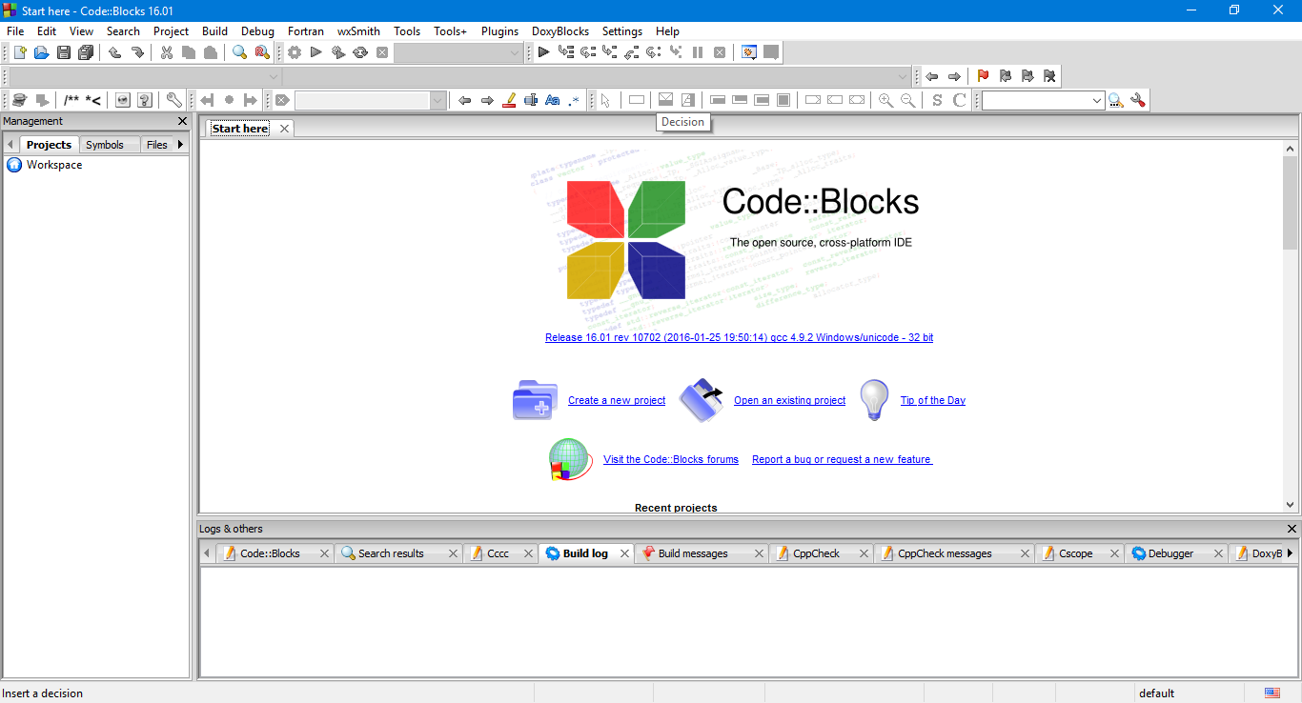

Рис 1 а)

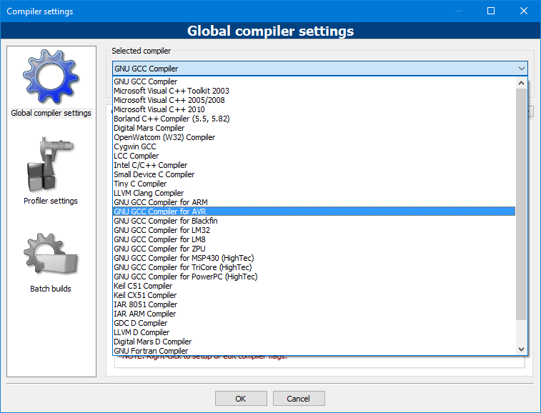

Рис 1 б)

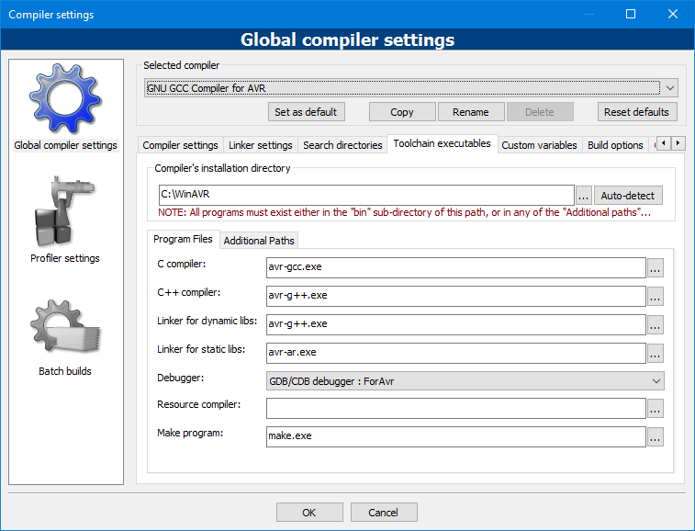

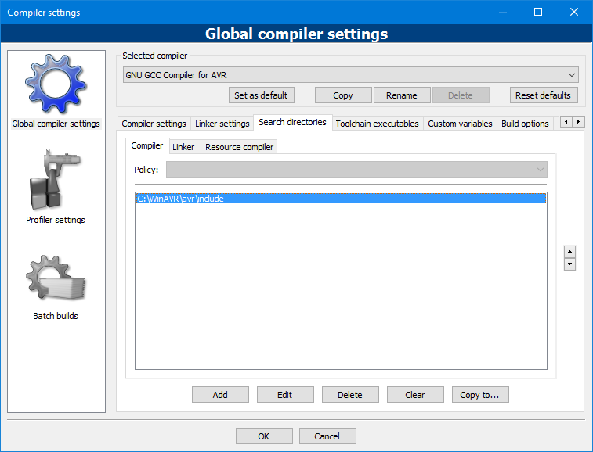

Рис 1 в)

Рис 1 г)

1. Настройка программы-дебаггера

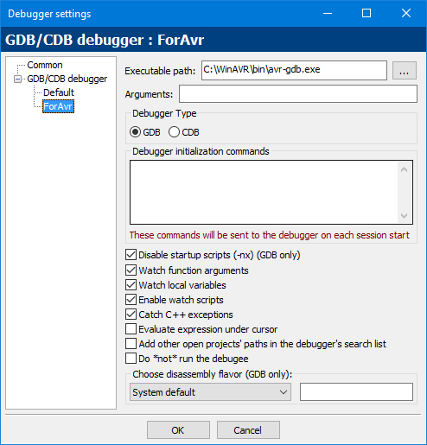

Предварительные настройки можно считать завершенными. Теперь приступим к созданию проекта для микроконтроллера

Рис 2.

1. **Создание проекта.**

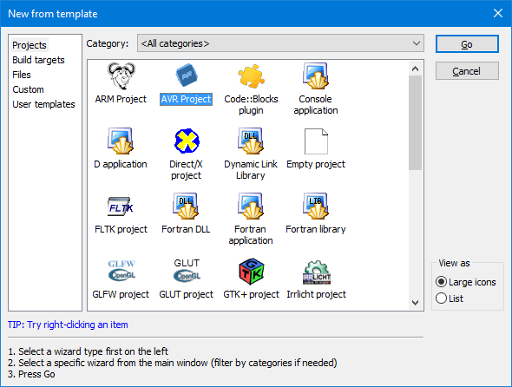

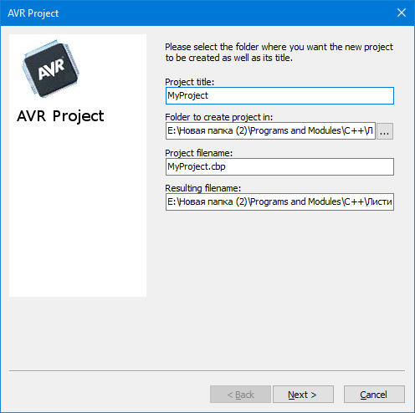Рис 3 а)

Рис 3 б) Окно создания проекта

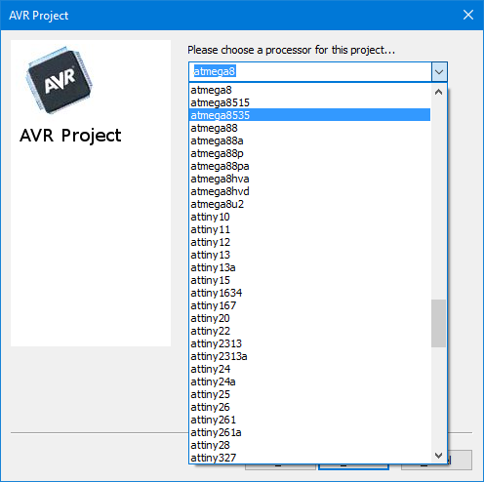

Рис. 3. в) - Выбор процессора

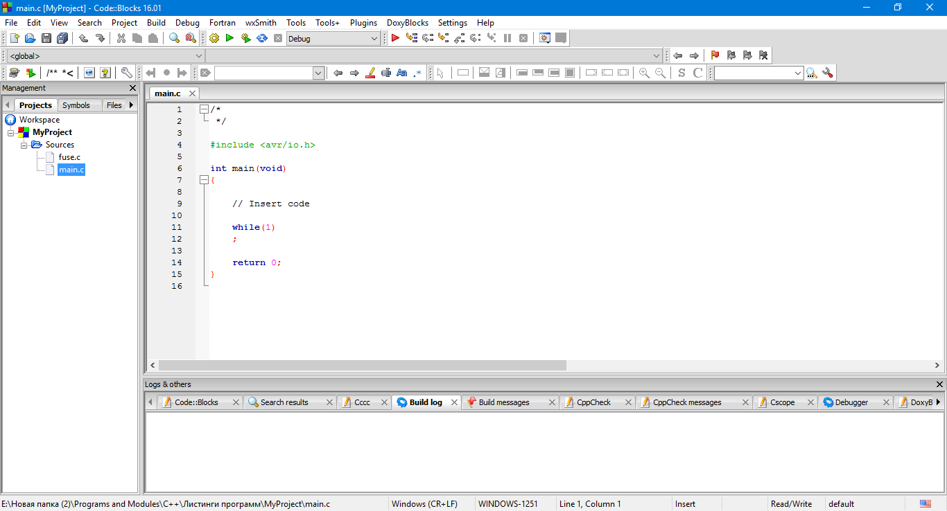

Рис. 3 г) - результат пробной компиляции проекта

1. Настройка SIMULAVR

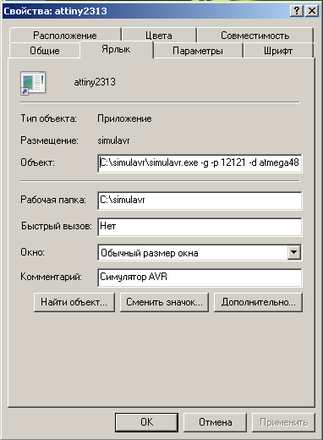

Рис 4 а)

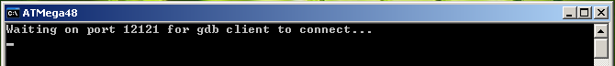

Рис. 4 б) - Свойства ярлыка для загрузки программного симулятора процессора

4. Для полноценной разработки программного обеспечения нужно иметь возможность пошагового выполнения кода с мониторингом изменений переменных. Это можно достичь, используя симулятор и отладчик-дебаггер. На рис. 4а. показано настройки ярлыке для загрузки программы симулятора, который имеет настройку для процессора с интерфейсом на 12121 порту. Запустив программу, вы должны увидеть текстовое окно с сообщением, что симулятор ждет соединения.

5. В свойствах проекта необходимо отметить, что налаживание будет идти по ТСР протокола через порт 12121. Необходимые настройки показаны на рис. 4 (а, б). После этого можно начинать отладки за помощью. В процессе отладки можно отслеживать изменения регистров процессора, его памяти и отдельных переменных.

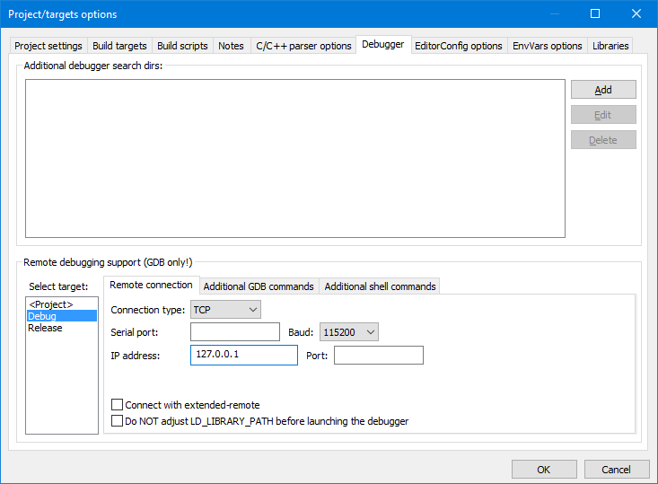

Рис. 4.в) - Настройка проекта для использования отладки проекта на симуляторе

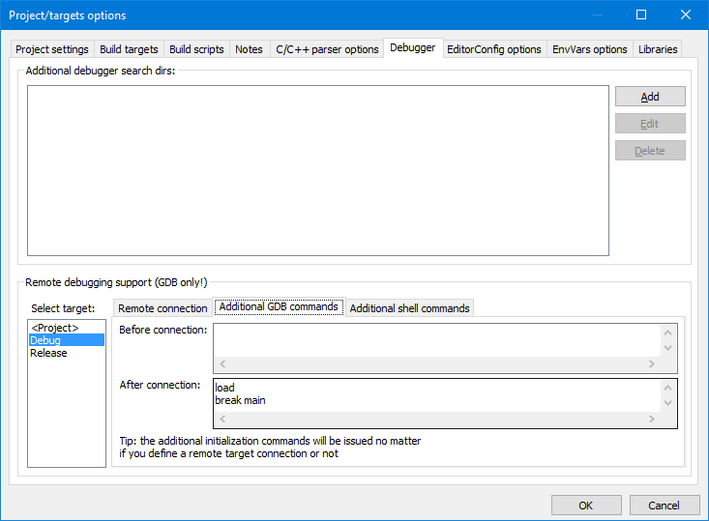

Рис. 4.г) - Настройка загрузки кода в симуляторф